Chers parents et mes chers élèves,
Vous pouvez me contacter sur mes boîtes mails suivantes : amandine.pouilloux@ac-poitiers.fr ou a.pouilloux@laposte.net
Voici le travail du Lundi 11 mai : Rendez-vous lundi après-midi pour une classe virtuelle.
Rituels : sur le cahier vert
Grammaire : Grammaire : le complément de verbe.
Avant de réaliser l’exercice, regarde bien cette vidéo : https://www.youtube.com/watch?v=-AVhLOD9DY8
Souligne en orange les compléments du verbe.
- Cette nuit, j'ai rêvé de ma maîtresse.
- Mon neveu attend, avec angoisse, les résultats du BAC.
- Marie ne parle plus à Amandine.
- Tu cherches toujours tes clés.
- Je connais le propriétaire de cette grande maison.

Calculs : à poser et résoudre sur le cahier vert
Cm1  36 155 – 8 953 =  856 257- 26 708 =  12 354 + 32 256 + 9 005 + 495 =  75 536 + 36 805 + 9 309 = | Cm2  653 410 – 75 842 =  96 358 742 – 86 253 000 =  896 522 + 463 504 + 245 827 + 5 033 + 3 164 + 984 =  46 582 007 + 36 008 963 + 7 456 008 =

Production d’écrit : sur le cahier vert

Mathématiques :
Calcul mental : Tables à l’envers :
4 x …. = 16 | 8 x ….. = 72 | 7 x …. = 77
4 x ….. = 36 | 2 x ….. = 4 | 5 x …. = 20
5 x …. = 35 | 1x …… = 12 | 6 x …… = 72
6x ….. = 12 | 9x …… = 90 | 4 x …. = 40
7x ….. = 0 | 8 x ….. = 8 | 9 x …. = 54

Exercice 1 : Visionner la vidéo sur la soustraction de décimaux :
https://www.youtube.com/watch?v=B-x7jvKFQrM
Ainsi que la leçon suivante :
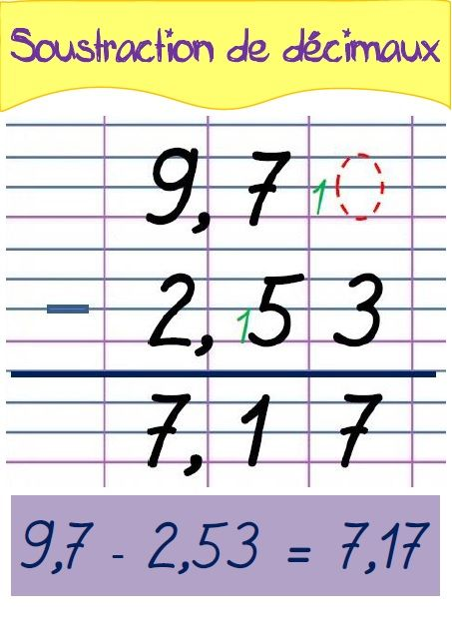
Histoire : Nouvelle séquence en histoire : l’âge industriel. Nous faisons un bon dans le temps car nous passons au XIXe (19e) siècle.

Après avoir lu et observé les documents qui suivent, répondre aux questions suivantes :
- Quelles sont les conditions de travail des mineurs ?

- Quels sont les risques du travail à la mine ? Qu’est-ce qu’un « coup de grisou » ?

3. Quelles sont les conditions de vie des mineurs ?

